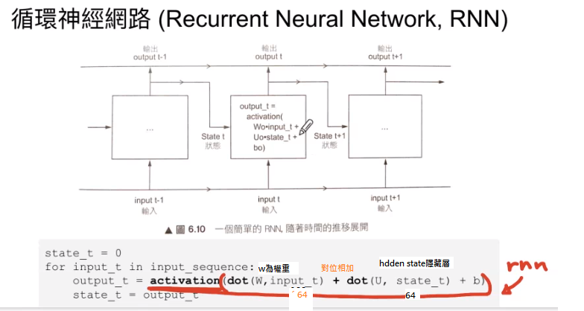

1. dot(W,INput_)
2. dot(U,state_t)
3. + (對位相加)
4. activation

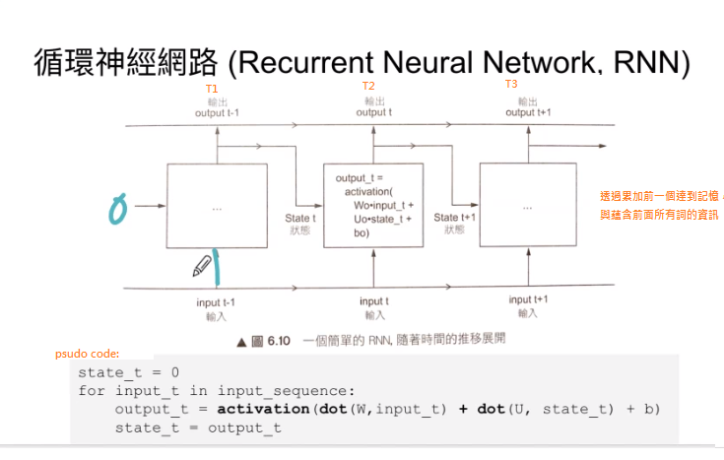

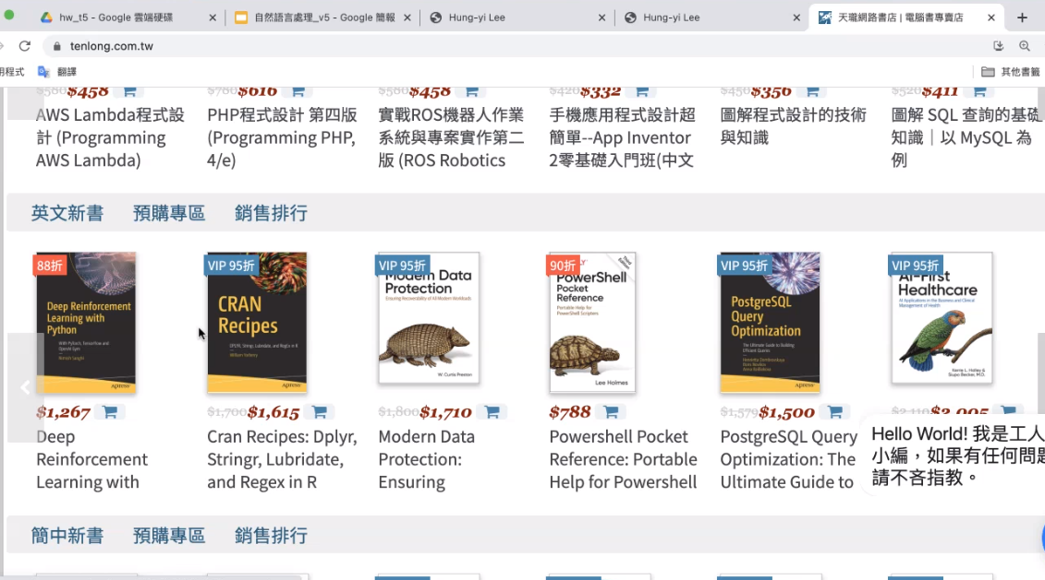

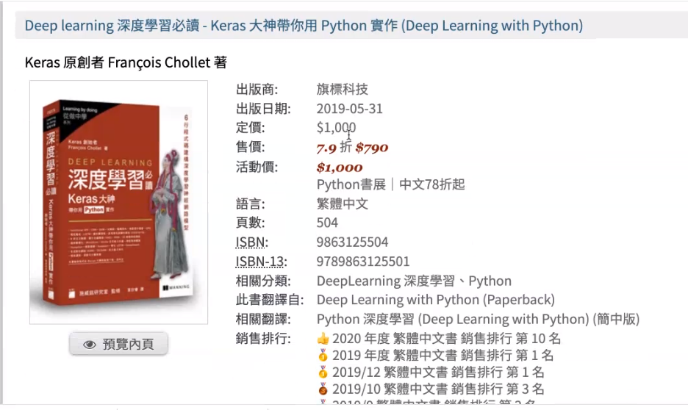

UDACITY

也不錯

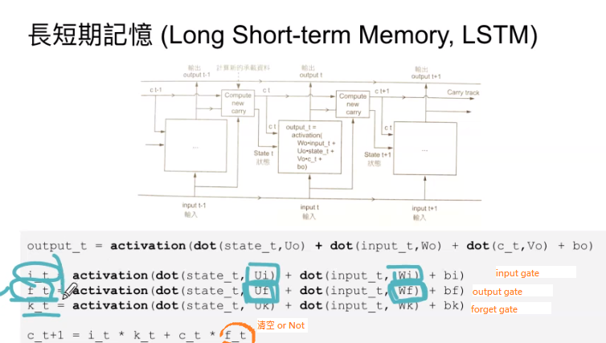

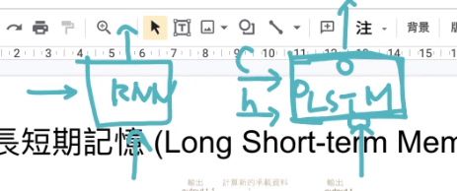

多了3個門gate

**RNN可根據input type 或功能分類**

Sequence2Sequence架構:

用於資料不等長時，ex. 翻譯 , 語音辨識

